


个人简历
赵小辉
15980889999
求职意向：市场营销
1906222627@qq.com

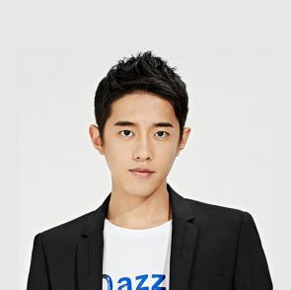
创新
软件技能
职场技能
PPT
WORD
EXCEL
PS
AI
AU
电子商务硕士
厦门大学
2013-2016

电子商务
厦门大学
2013-2016
教育背景
2016年在中国人文社科学报核心期刊发表文章2篇
2015年获得研究生学年一等奖学金
2014年获得研究生毕业论文开题答辩优秀报告人

总体绩点 3.45/4.0，专业课绩点 3.54/4.0
主修：电子商务概论，电子商务数据库，电子商务网站建设，网络营销，电子商务与物流应用
校内经历
- 负责学院微信账号、微博账号的推广宣传。
- 任职期间，担任校刊图文主编，保持每月更新
- 带领团队举办全校海报设计大赛和征文大赛。

- 负责日常活动的开展和帖子综合管理
- 上传与本吧主题相关的图片，参与资源区建设
宣传部长
厦门大学
2013-2016

吧主
校方贴吧
2013-2016
工作经历
运营专员
金山贸易
2014-2016

实习生
媒体中心2013-2014
- 负责建立店铺，添加产品内容，产品属性设置等
- 店铺基础管理、活动策划、资源拓展等的沟通
- 负责每周团队会议纪要，针对客服问题进行总结
- 店铺会员的管理，对会员QQ群进行日常维护

- 负责媒体中心用户群体消费行为的抽样调查
- 负责国内新媒体营销方面数据的收集和研究，整理优秀微博微信案例
绘画
抗压
学习
沟通
文字能力
奖项荣誉
连续四年获得一等奖学金
福建创新创业大赛金奖
校园主持人比赛五强
普通话二级甲等
英语六级证书
年龄：24
现居：福建厦门
赵小辉
市场营销
电话：18650189999
邮箱：1906222627@qq.com
RESUME

尊敬的领导：
您好!
首先感谢您抽出时间阅读我的自荐信！我是厦门大学的一名学生，即将面临毕业。四年来，我严格要求自己，努力学习，我具备了扎实的专业基础知识，并且在自己热爱的营销和电商领域参与社会实践；在校期间英语以557的成绩通过六级考试，具有较好的英语口语，阅读能力。
在校期间，我便活跃在各种社团活动，抓住各个机会锻炼自己。我在校学生会宣传部中担任部长，负责学院的微信、微博等推广宣传。同时，在校方贴吧中，担任小吧主一职，负责图片和视频制作，重组了贴吧资源区。
在实习工作中，我先后参与天猫店和淘宝C店的运营，在店铺装修、客户引流、产品美化、推广文案、客服培训等方面，积累了许多实战经验。
“惧怀逸兴思斗志，欲上青天揽日月。”古有毛遂自荐，今有伯乐点将，愿借您的伯乐慧眼，开始我的千里之行。尽管在众多应聘者中，我不一定是最优秀的，但我仍然很自信。因为我将以实力说话加上我的真心，为贵单位尽心尽力！
再次感谢您的阅读，期待您的佳音！
此致
敬礼！

自荐人：赵小辉
自荐信
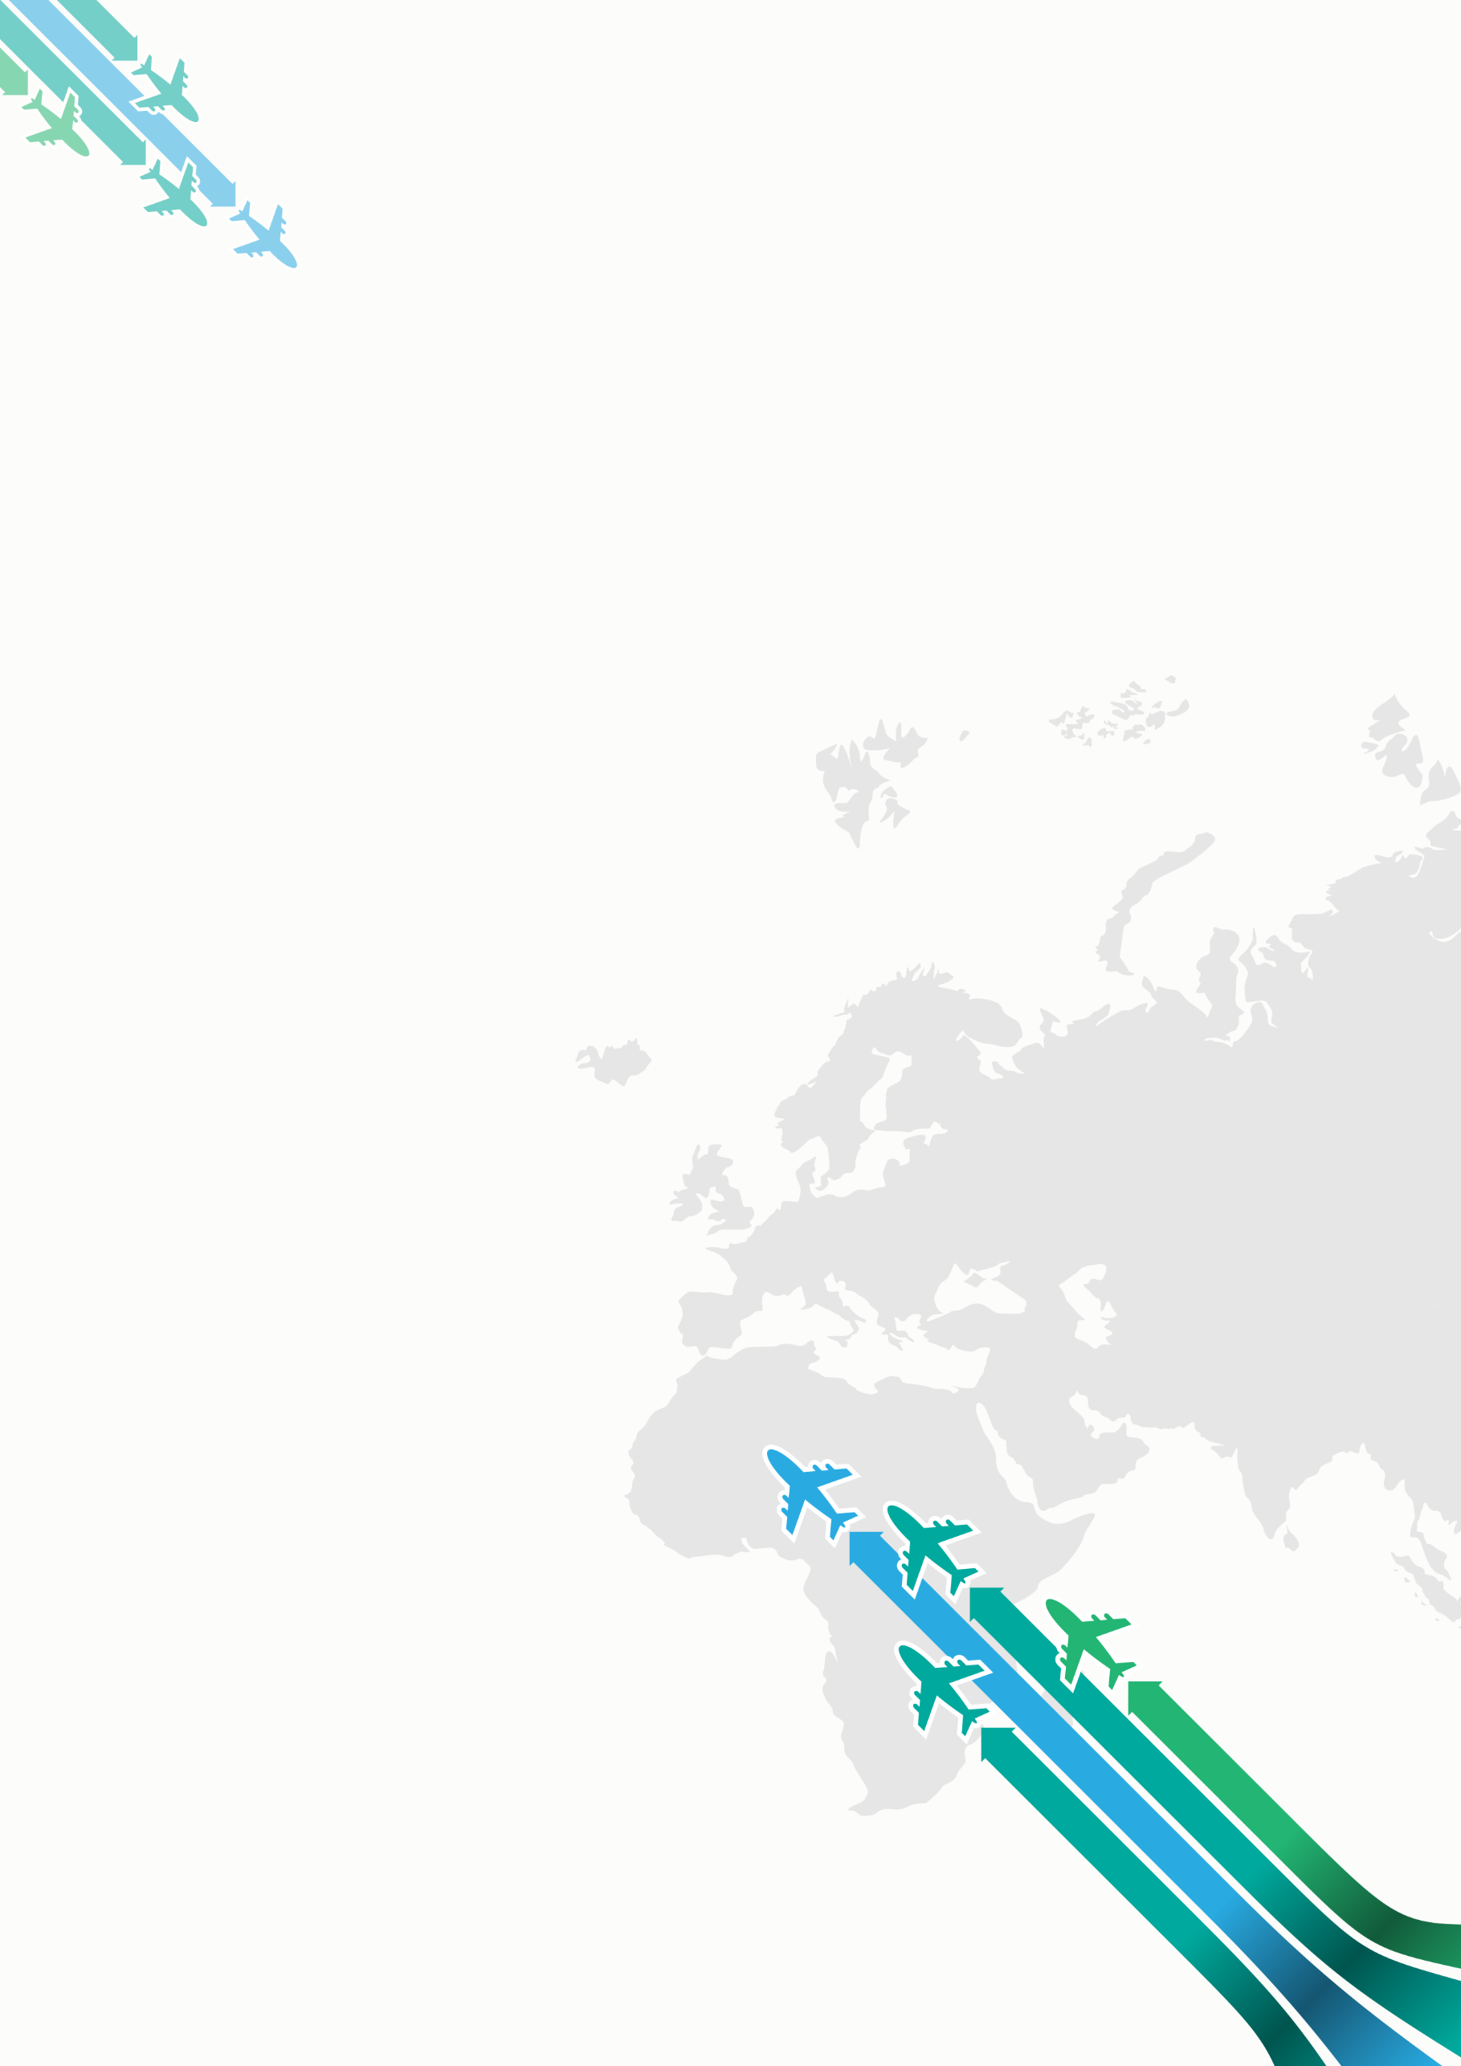
期待您的回复

